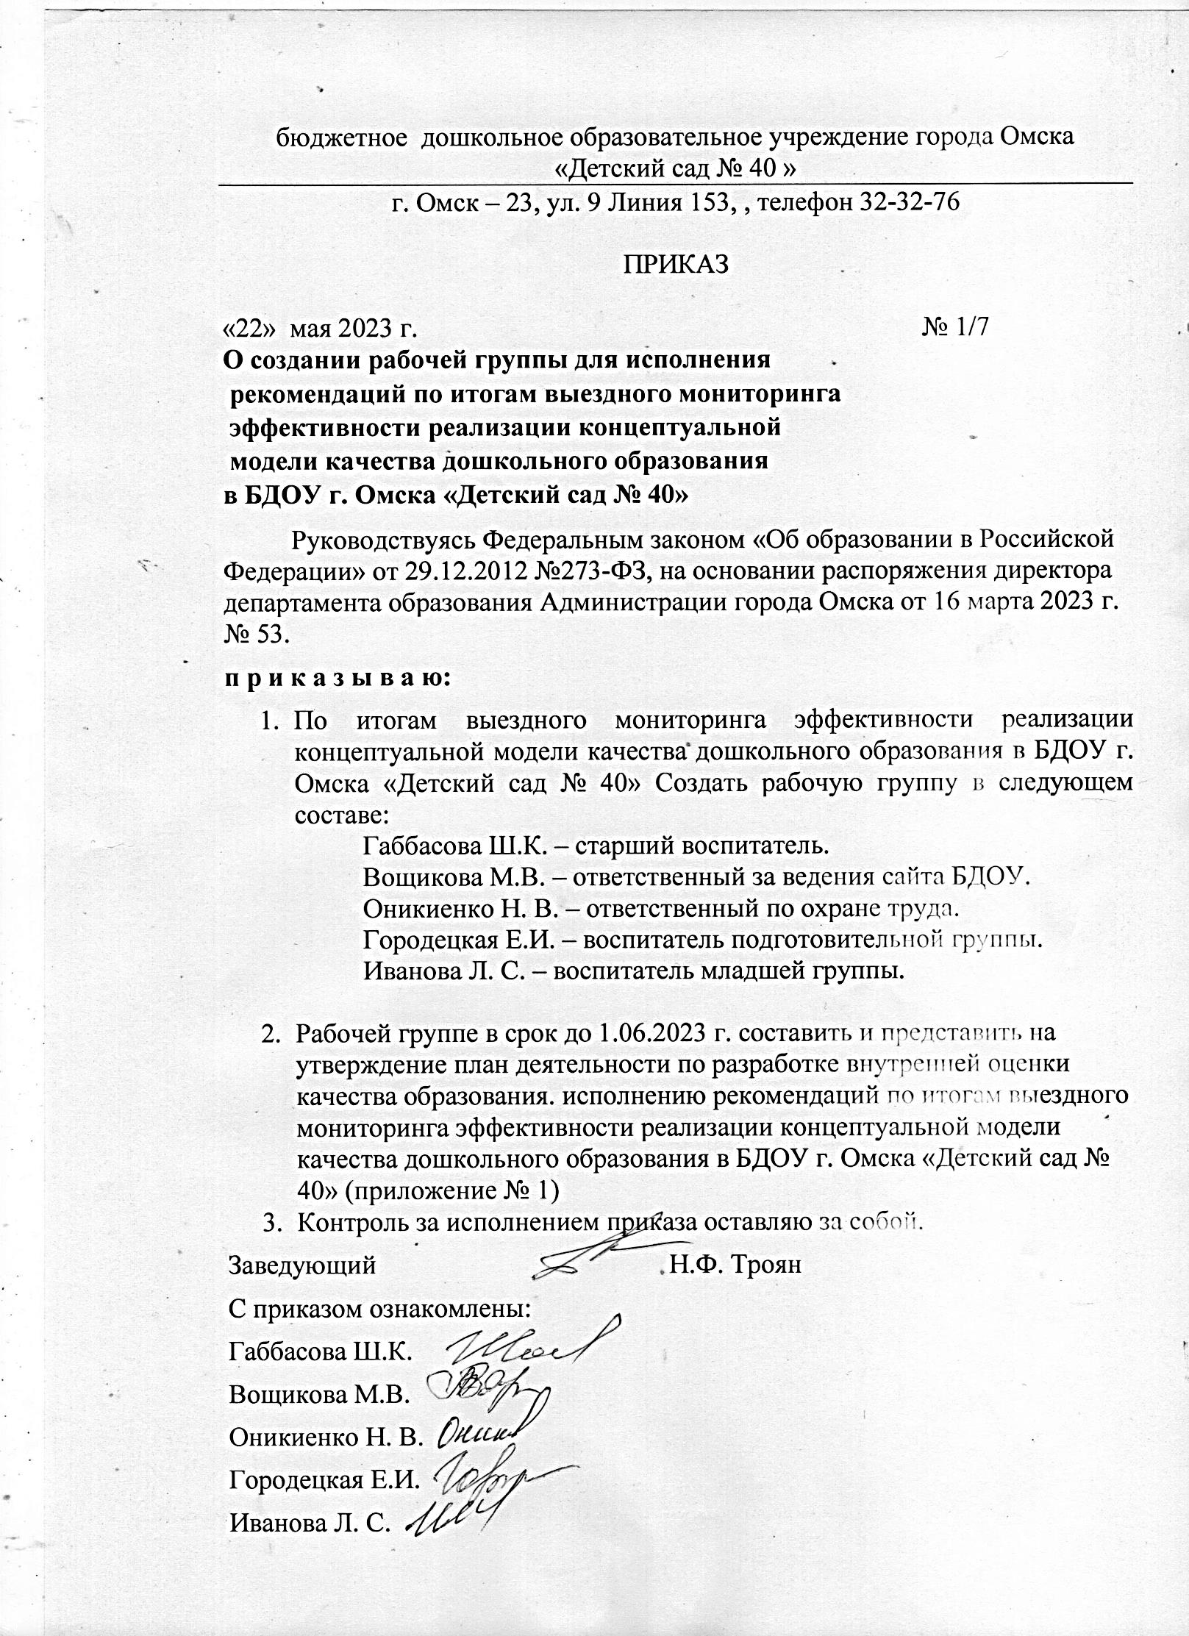бюджетное дошкольное образовательное учреждение города Омска «Детский сад № 40 »

г. Омск – 23, ул. 9 Линия 153, , телефон 32-32-76

ПРИКАЗ

«22» мая 2023 г. № 1/7

**О создании рабочей группы для исполнения**

**рекомендаций** **по итогам выездного мониторинга**

**эффективности реализации концептуальной**

**модели качества дошкольного образования**

**в БДОУ г. Омска «Детский сад № 40»**

Руководствуясь Федеральным законом «Об образовании в Российской Федерации» от 29.12.2012 №273-ФЗ, на основании распоряжения директора департамента образования Администрации города Омска от 16 марта 2023 г. № 53.

**п р и к а з ы в а ю:**

1. По итогам выездного мониторинга эффективности реализации концептуальной модели качества дошкольного образования в БДОУ г. Омска «Детский сад № 40» Создать рабочую группу в следующем составе:

Габбасова Ш.К. – старший воспитатель.

Вощикова М.В. – ответственный за ведения сайта БДОУ.

Оникиенко Н. В. – ответственный по охране труда.

Городецкая Е.И. – воспитатель подготовительной группы.

Иванова Л. С. – воспитатель младшей группы.

1. Рабочей группе в срок до 1.06.2023 г. составить и представить на утверждение план деятельности по разработке внутренней оценки качества образования. исполнению рекомендаций по итогам выездного мониторинга эффективности реализации концептуальной модели качества дошкольного образования в БДОУ г. Омска «Детский сад № 40» (приложение № 1)
2. Контроль за исполнением приказа оставляю за собой.

Заведующий   Н.Ф. Троян

С приказом ознакомлены:

Габбасова Ш.К.

Вощикова М.В.

Оникиенко Н. В.

Городецкая Е.И.

Иванова Л. С.